11.1. Objetivos

Este documento tem como objetivo detalhar o caso de uso Administrador ou Gerente Gerenciam Lançamentos.

11.2. Público Alvo

* Administrador;
* Gerente.

12. Atendente Gerencia Lançamentos

12.1. Descrição

Este caso de uso tem a finalidade de gerenciar todos os Lançamentos cadastrados no sistema.

Consiste em inserir (cadastrar), pesquisar, alterar e excluir Lançamentos. O caso de uso inicia quando o usuário do sistema necessita cadastrar o Lançamentos. E termina quando o usuário do sistema conclui a Inclusão ou a Exclusão.

12.2. Atores Envolvidos

|  |  |  |
| --- | --- | --- |
| Nome do Ator | Tipo | |
|  | Primário | Secundário |
| *Administrador* |  | *X* |
| *Gerente* |  | *X* |

12.3. Pré Condições

O usuário deve estar autenticado no sistema de acordo com seu perfil de acesso.

12.4. Fluxo Básico

1. O sistema apresenta as opções Cadastrar, Pesquisar e Editar;
2. O usuário poderá pesquisar os dados do Lançamento pela tabela da consulta;
3. O sistema apresenta os seguintes dados para consulta:

* Data de cadastro;
* Data de vencimento;
* Data de pagamento;

1. O usuário poderá cadastrar um Lançamento, onde o sub fluxo Cadastrar Lançamento é executado;
2. O usuário poderá Editar os dados de um determinado Lançamento, selecionando o Lançamento desejado, onde o sub fluxo Editar Lançamento é executado;
3. O usuário poderá Excluir um determinado Lançamento, selecionando o Lançamento desejado, onde o sub fluxo Excluir Lançamento é executado;
4. O caso de uso é encerrado.

12.5. Fluxos Alternativos

**12.5.1. Cadastrar Lançamento**

1. O usuário solicita o cadastramento de um novo Lançamento;
2. O Sistema disponibiliza os seguintes dados para cadastramento:
   * Descrição;
   * Valor;
   * Data de vencimento;
   * Data de pagamento;
   * Tipo;
   * Empresa;
3. O Sistema verifica se os dados estão de acordo com os formatos;
4. Um novo Lançamento é incluído no sistema;

12.5.2. Editar Lançamento

1. O usuário solicita a edição dos dados do Lançamento selecionado;
2. O sistema exibe os dados do Lançamento selecionado;
3. O sistema disponibiliza os seguintes dados para alteração:

* Descrição;
* Valor;
* Data de vencimento;
* Data de pagamento;
* Tipo;
* Empresa;

1. O cadastro do Lançamento é alterado [E1].

12.5.2. Excluir Lançamento

1. O usuário solicita a edição dos dados do Lançamento selecionado;
2. O sistema exibe os dados do Lançamento selecionado;
3. O usuário clica em “Remover”;
4. O lançamento é excluído;

12.6. Fluxos de Exceção

**E1** – Todo o lançamento vinculado á um candidato ou á um encaminhamento não pode ser editado, o sistema exibe a mensagem “Não pode editar um lançamento relacionado á um candidato. Desbloqueie o candidato no menu candidatos ou defina uma data de pagamento para o encaminhamento”.

12.7. Pós Condições

É possível criar lançamentos de entrada e saída e vincular contratos e renovações de contratos, assim como encaminhamentos a lançamentos.

12.8. Requisitos Não Funcionais

Não existem requisitos não funcionais para este caso de uso.

12.9. Relacionamentos com outros Casos de Uso

Não existem relacionamentos com outros casos de uso.

12.10. Pontos de Extensão

Nenhum ponto de extensão identificado.

12.11. Interface Visual

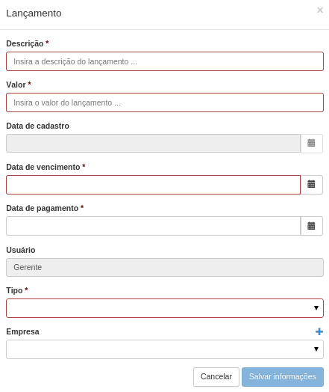

12.12. Observações

Os campos em (*) e em vermelho são obrigatórios para o sistema autorizar o salvamento das informações, caso tais campos não sejam preenchidos o botão de salvamento não é habilitado.

12.13. Diagrama de Casos de Uso

